我最近在测试一款贵公司的一款AD芯片，第一次使用，SFDR比较差，问题如下：

首次使用TI公司ADS5407的芯片，带宽500MHz，输入频率275MHz~475MHz，但是测量该ad芯片的SFDR（无杂散动态范围）比较差，只有40~50dbc，而官方手册上描述的SFDR在70dbc以上，我们做了以下措施：

修改了时钟输入端的匹配网络，前期ADS5407时钟输入信号特别差，如下图所示：

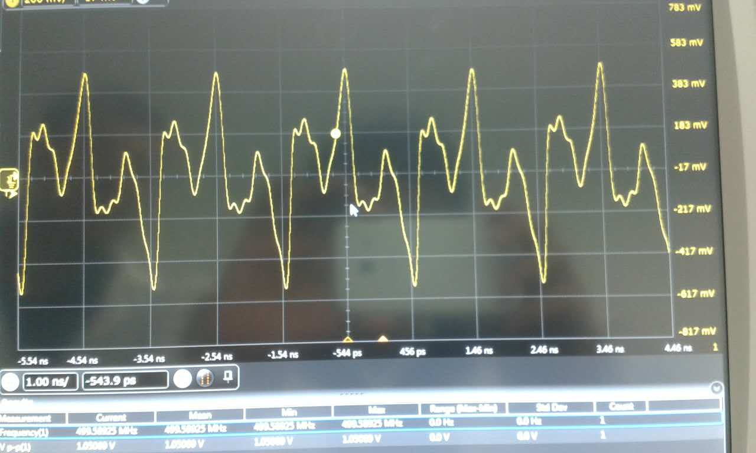

修改端接匹配后，用示波器测量ADS5407输入端时钟下图所示：波形已经比较完美。此时时钟VPP为1.2V，500MHZ.手册上推荐时钟VPP为2.0V,后期调整了时钟摆幅大概在0.8V~1.5V之间，都试过，对于杂散并没有什么改善。

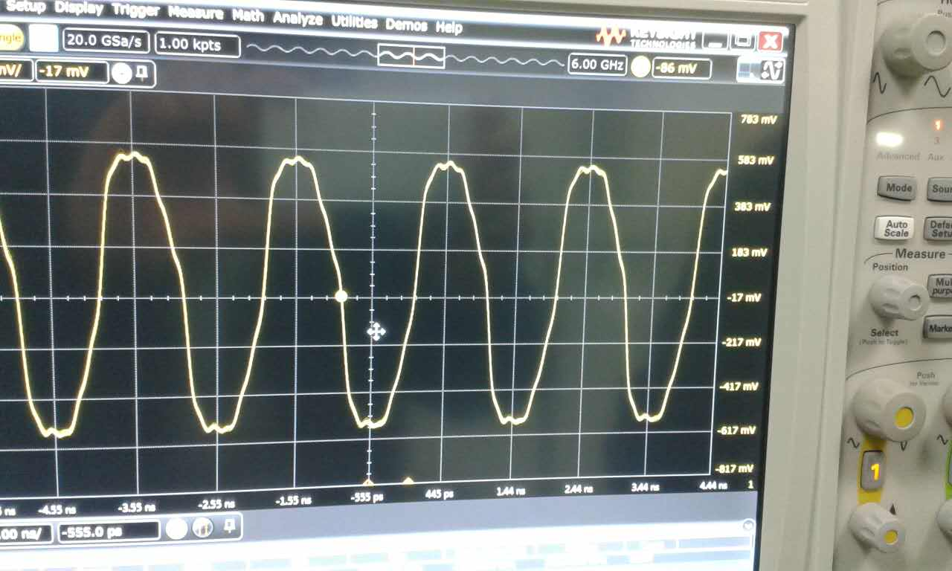

测试了ADS5407输入280.25MHz中频信号的波形，也比较完美，并用信号分析仪看了频域特性，都比较好。该中频输入如下图所示。所选用的时钟与中频的信号产生器在以往的项目中使用过（测试ADS5463，指标没问题，同样的信号在ADS5463中杂散大概在60dbc以上）。所以我觉得实验设备这一块问题应该也可以排除掉。

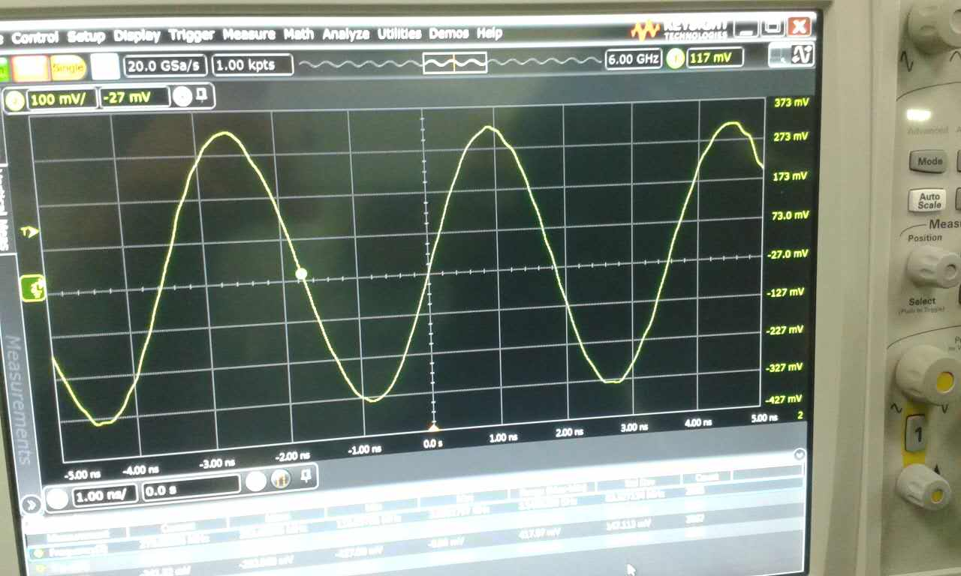

调节内部寄存器，开启偏置和增益自动校正，能够将直流偏置校准，但是SFDR指标没有明显的提高（约提高了1~2dbc），用matlab分析采集的ad数据的SFDR，如下图：

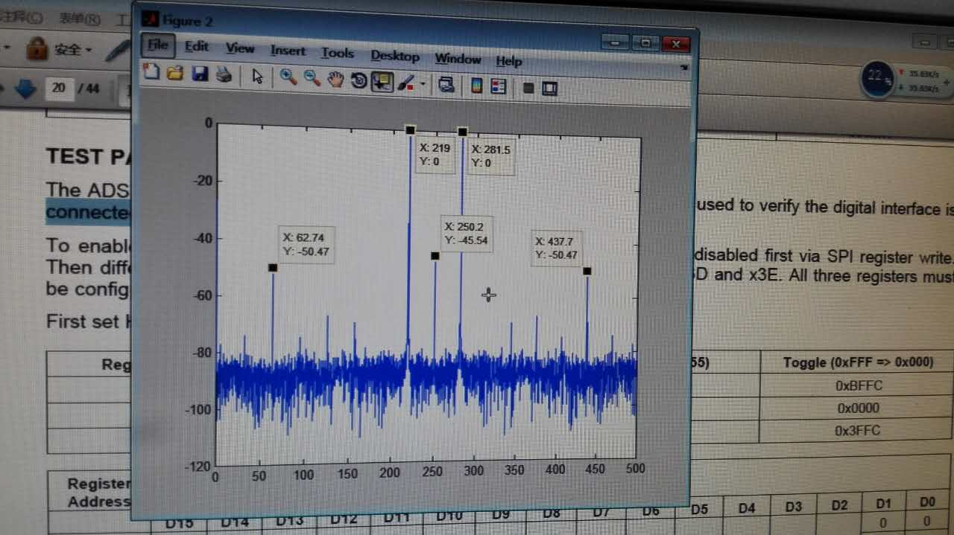

测试的过程中发现，一个芯片的两路ad，SFDR也不一致，某些频点（如281.25MHz频点的SFDR约为50dbc，312.5MHz频点的SFDR约为44dbc）。